メディアご担当者 2018年11月9日
報道ご担当者各位
沖縄キャンピングカーレンタルセンターが11月9日
那覇空港至近にリニューアルオープン！
～沖縄でバイクとキャンピングカーの6輪レンタルも提案～

キャンピングカー株式会社（本社：東京都渋谷区、代表取締役社長：頼定 誠）が運営する「ジャパンキャンピングカーレンタルセンター（以下Japan C.R.C.）」は、2018年4月より沖縄県糸満市に開設している「沖縄キャンピングカーレンタルセンター（沖縄C.R.C.）」を11月9日より那覇空港至近の「那覇市小禄」に移転しリニューアルオープンいたします。

【『沖縄C.R.C.』について】
新店舗は那覇空港からモノレールで一駅、タクシーなどでも約5分とアクセスも良く、沖縄旅行の出発点として大変便利な店舗です。
また、沖縄C.R.C.は「レンタル819那覇空港（有限会社ウイリー：代表取締役 赤嶺 毅）」と併設しているので、バイクとキャンピングカーを同時にレンタルし、ツーリングと快適な宿泊をセットで楽しむ「6輪レンタル」をすることも可能です。観光資源にすぐれた沖縄の地に新たな旅の楽しみ方を提案します。
※「レンタル819那覇空港」は株式会社キズキレンタルサービスがフランチャイズ本部を務めるフランチャイズ店舗です。

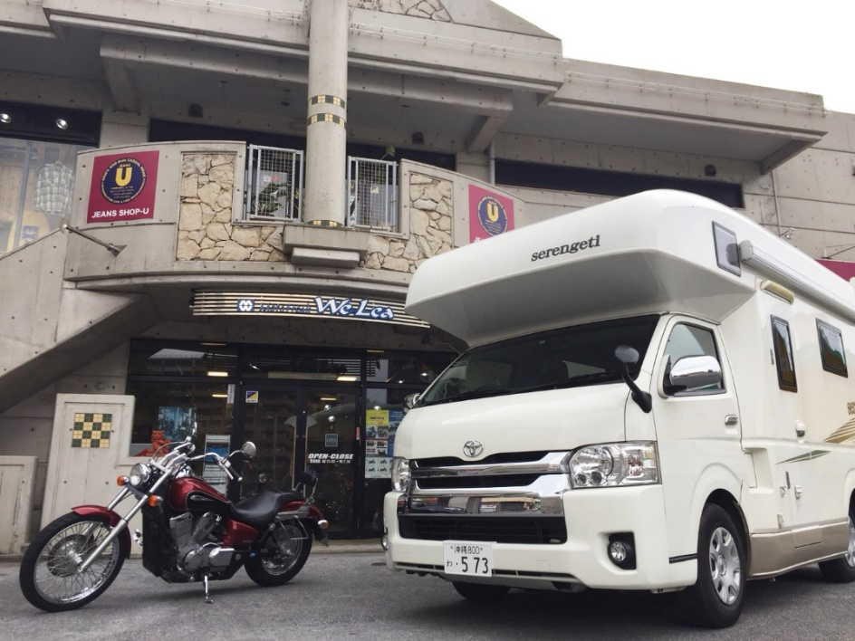

■6輪レンタルとは
6輪レンタルとは、4輪(自動車)＋2輪(バイク)をレンタルして楽しむスタイルを指す造語です。
バイクやキャンピングカーをレンタルし、たとえば父親がバイク、母親と子供がキャンピングカーで伴走しながら旅を楽しむスタイルが実現可能です。

■多様な楽しみ方・メリット
・バイクの荷物をキャンピングカーに積む事でライダーの方は身軽に走り回る事ができます。
・普段は一人でしか楽しめないバイクが趣味のお父さんも家族旅行を快適に楽しむことができます。
・レンタル拠点が那覇空港から近いので地方、海外から飛行機で来てそのまま6輪旅行に出発できます。
・バイク旅行は長距離運転の疲労や、季節、天候に旅の快適さが左右されがちですがキャンピングカー
がある事で移動型の休憩スペースとして利用したり、快適な宿泊ポイントとして利用する事が可能です。

■訪日外国人による利用
整備された高速道路、英語表示の道路標識、島国ならではの海沿いの道、自然の表情豊かな山間部のカーブが続く道、何より北から南に延びる国土はその土地その土地で異なる表情や文化を楽しむことができます。
そんな恵まれた交通環境を持つ日本は、『世界中のライダーにとって絶好のツーリングエリア』と考えています。観光名所を訪れて日本の文化に触れる旅行者が多いなか、オートバイを利用した一風変わった旅行を希望されるお客様も増えています。
そこに居住性、快適性に優れているキャンピングカーのレンタルを組み合わせる事で世界のライダー、同伴旅行者が共にエキサイティング、かつ快適・安全な旅を楽しんでいただく事ができます。

【交通アクセス】
沖縄都市モノレール「ゆいレール」 赤嶺駅より徒歩約3分
那覇空港より車で約5分
駐車場：あり(要予約)

【沖縄キャンピングカーレンタルセンター（沖縄C.R.C.）概要】
所在地 ： 沖縄県那覇市高良3-2-9
営業開始： 2018年11月9日(金)
営業時間： 平日10:00～19:00
TEL ： 050-3538-0734
URL ： https://japan-crc.com/okinawa

<会社概要>
【キャンピングカー株式会社】 ＵＲＬ： https://camping-car.co.jp/
■代表者 代表取締役社長：頼定 誠
■本社 東京都渋谷区東3-24-2恵比寿STビル2階
■設立 2009年10月30日
■社員数 11人（2018年9月1日現在、契約社員含む）
■資本金 2,900万円
■事業内容 キャンピングカーレンタル事業/アウトドアメディア事業/農業IoT事業/
ペットポータル事業/防災事業/防犯事業/インバウンド事業 他

【ジャパンキャンピングカーレンタルセンター（Japan C.R.C.）サービス概要】
「Japan C.R.C.」は、東京キャンピングカーレンタルセンターをはじめ、新千歳C.R.C.、旭川C.R.C.、青森C.R.C.、成田C.R.C.、横浜C.R.C.、大阪C.R.C.、京都C.R.C.、岡山C.R.C.、山陰C.R.C.、沖縄C.R.C.をグループ傘下に収める日本最大級のキャンピングカーレンタルサービスです。はじめての方でも手軽にキャンピングカーの魅力を体験でき、行き先、用途、ご利用人数に合わせ、お好みの車種をお選びいただけます。
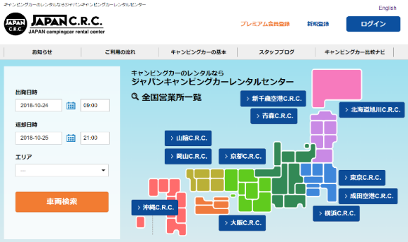
JAPAN C.R.C.予約サイト： https://japan-crc.com/
本リリースに関するお問い合わせはこちらまで
キャンピングカー株式会社
経営統括：吉田 contact@japan-crc.co.jp
TEL：03-5766-1770 Fax：03-5766-1780
http://www.fineseed.net/

